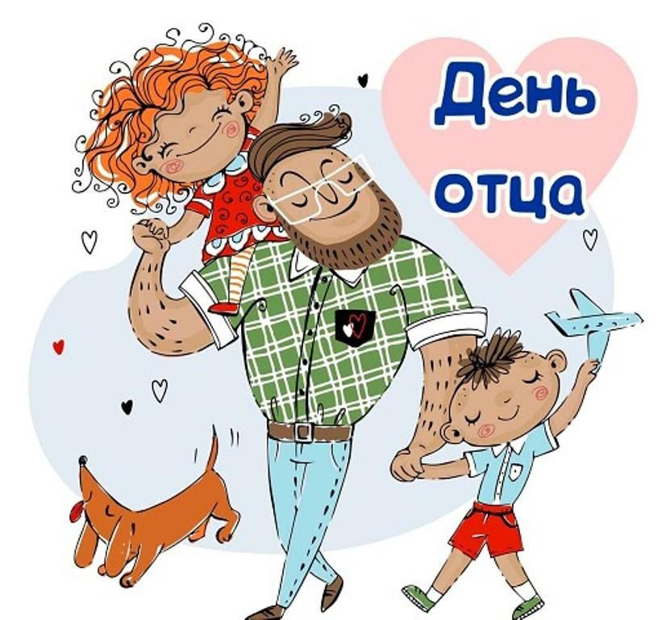 Быть хорошим отцом — самая ответственная и нужная работа в жизни мужчины. Стать примером для сына и добрым волшебником для дочери. Научить, рассказать, защитить, объяснить и сделать всё это с любовью и терпением — такое может только папа.
Так повелось, что основная роль в воспитании детей отведена мамам, но отцы играют в этом процессе тоже немаловажную роль. Ведь отец — это авторитет, одинаково важный и для сына, и для дочери, опора, пример для подражания и проводник в мир взрослых.
21 октября в нашей стране отмечается День отца — праздник, пожалуй, самый молодой. Теперь это ежегодная традиция — в октябре мы все будем поздравлять своих пап.
День отца в Беларуси отмечается 21 октября. Такая дата выбрана неслучайно, ведь 14 октября в стране уже давно празднуют День матери. А значит, с 14-го по 21-е можно провести полноценную неделю семьи.
В Беларуси Международный день отца теперь имеет официальный статус, согласно указу №198, подписанный в четверг 9 июня 2022 года. Этот день для многих детей станет еще одним поводом сказать, как сильно они любят своих родителей. Существует устаревший стереотип, что для развития детей наиболее важной является связь матери и ребенка. Но не менее ценна дружба малышей с папой. Если мама дает своему ребенку нежность, ласку, любовь и тепло, то папа обеспечивает защиту и уверенность, помогает определиться с жизненными приоритетами, делится мудрыми житейскими советами. Нередко образцом для подражания ребенку становится именно отец. Дети неосознанно копируют его лучшие качества, его поведение, отношение к жизни. Малыши регулярно перенимают его жизненный опыт, а полученные знания в области безопасности просто бесценны для маленьких подрастающих «почемучек».
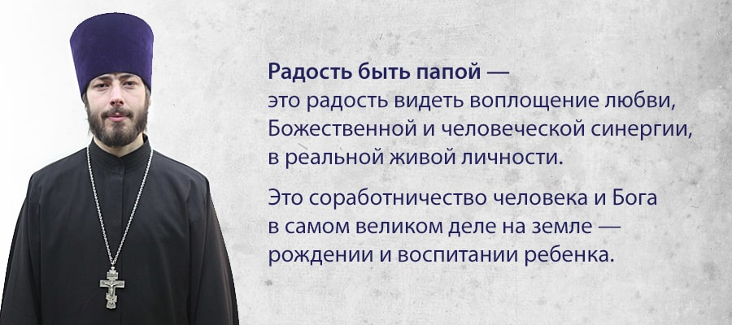
Семья — это институт, когда два человека становятся настолько близкими, что нужно доверять как себе. Если между супругами есть безусловное доверие, тогда возможно совмещать всё то, к чему нас призывает наша жизнь, профессия, служение. Как только доверие теряется, основы отношений подрываются. Причем в любом коллективе: в семье, на работе, в Церкви.

